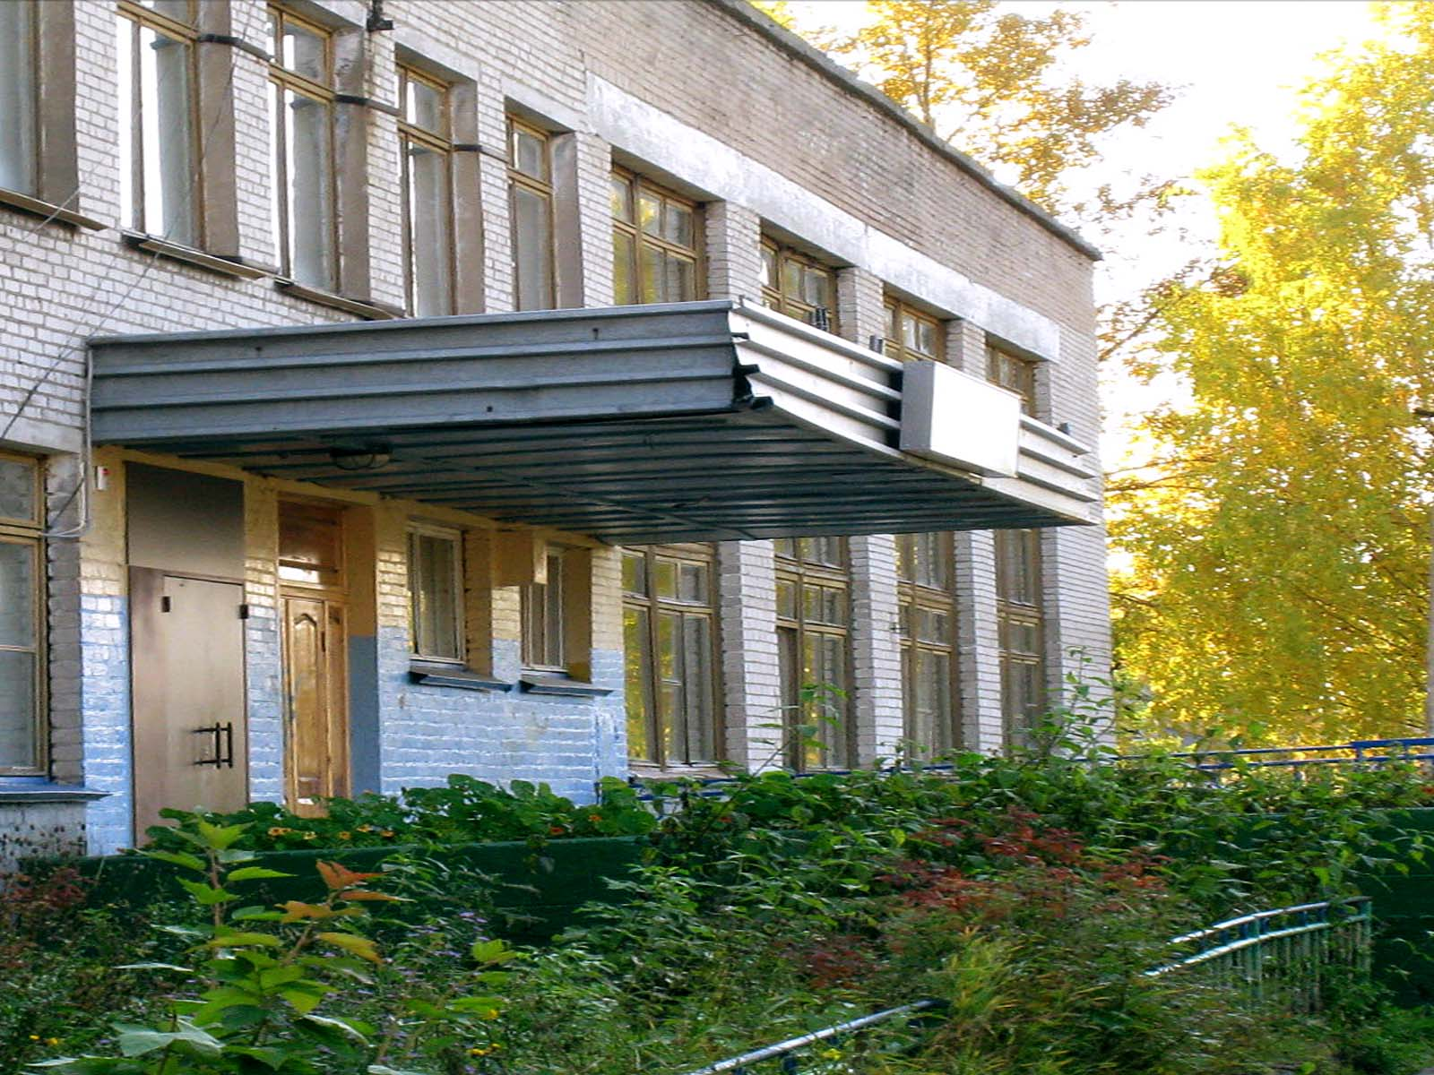Из Устава
Муниципального общеобразовательного учреждения «Средняя общеобразовательная школа № 17»

Обучающиеся в Учреждении имеют право на:

- получение бесплатного общего образования в соответствии с государственными образовательными стандартами;
- образовательными стандартами;
- обучение в рамках государственных образовательных стандартов по индивидуальному учебному плану, на ускоренный курс обучения;
-объективную оценку уровня образования в соответствии с государственными образовательными стандартами;
- бесплатное пользование библиотечно-информационными ресурсами библиотеки Учреждения;
- свободное посещение мероприятий, не предусмотренных учебным планом;
- получение дополнительных (в т.ч. платных) образовательных услуг;
- уважение своего человеческого достоинства, на свободу совести и информации, свободное выражение собственных взглядов и убеждений;
- получение документа государственного образца об уровне образования при условии успешного прохождения итоговой аттестации в аккредитованном образовательном учреждении;
- участие в управлении Учреждения в форме, определенной Уставом.

Обучающиеся в Учреждении обязаны:

- выполнять Устав Учреждения, в т.ч. выполнять решения органов самоуправления Учреждения, законные требования работников Учреждения;
- уважать права, честь и достоинство других обучающихся и работников Учреждения;
- в учебной деятельности: добросовестно учиться, своевременно являться на учебные занятия, соблюдать порядок на рабочем месте;
- бережно относиться к имуществу Учреждения, к результатам труда других людей, соблюдать чистоту;
- соблюдать правила безопасности, экономно расходовать электроэнергию, воду;
- придерживаться правил культуры поведения, труда и речи.

Родители (законные представители) обучающихся в Учреждении имеют право:

- на охрану жизни и здоровья своего ребенка в Учреждении, выбирать образовательной учреждение для ребенка и класс при наличии в них свободного места;
- на тактичное и благожелательное отношение учитель, уважение личного достоинства работниками Учреждения, сохранение ими семейной информации;
- обращаться к администрации и органу самоуправления Учреждения в целях защиты своих прав и своего ребенка;
- на общем собрании родителей (законных представителей) принимать решения о неудовлетворительном качества образования (образовательных услуг) и направлять его в отдел лицензирования, аттестации и аккредитации департамента образования администрации Архангельской области;
- участвовать в управлении Учреждением в форме, определенной Уставом;
- выбирать формы обучения своему ребенку;
- знакомиться с ходом и содержанием образовательного процесса в Учреждении;
- присутствовать с согласия руководителя на уроке, экзаменах, зачетах;
- получать исчерпывающую и своевременную информацию о состоянии знаний, воспитанности, жизни и деятельности ребенка в Учреждении, о предстоящем медицинском осмотре и прививках;
- защищать законные права и интересы обучающихся.

Родители (законные представители) обучающихся обязаны:
- заложить основы физического, нравственного и интеллектуального развития личности ребенка;
- нести ответственность за обучение и воспитание своих детей, обеспечивать ликвидацию обучающимися академической задолженности;
- выполнять Устав Учреждения в части прав и обязанностей своего ребенка (обучающегося);
- нести ответственность за причиненный материальный ущерб Учреждению их ребенком в соответствии с Гражданским Кодексом РФ;
- уважать права, честь и достоинство педагогов, поддерживать их авторитет, регулярно посещать родительские собрания;
- создавать необходимые условия для получения своими детьми образования

